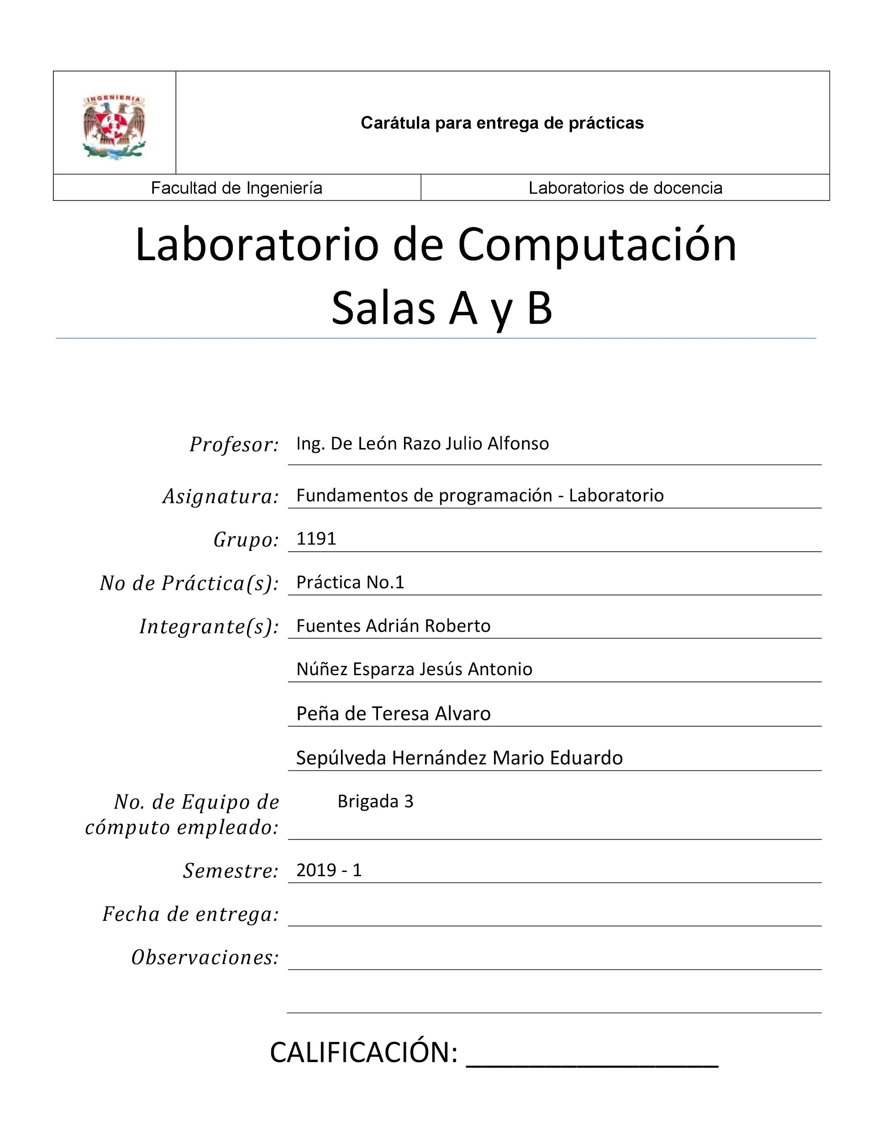

**INTRODUCCIÓN**

Un repositorio es definido como un lugar donde se almacenan ciertas cosas, pero en esta práctica veremos que ‘’repositorio’’ se refiere a un concepto un tanto diferente, ya que lo tomaremos como un lugar donde se almacenan ciertas cosas de manera digital, que es lo que conocemos coloquialmente como nube. A partir de esto conoceremos varios tipos de repositorios que nos ayudan a guardar trabajos de manera digital, tales como Google Drive,Microsoft One Drive, Schoology, etcétera; con ellos podemos trabajar de forma remota o con la posibilidad de editar frecuentemente.

Es así que durante la práctica trabajaremos con repositorios donde podemos subir archivos y podemos editarlos de forma constante, donde podemos tener guardadas las ediciones anteriores, o el mismo trabajo original, por lo que podemos rehacer el trabajo desde cero, o simplemente ir corrigiendo errores o deficiencias en el trabajo.

Por consecuente, también se verá en este reporte si los objetivos de la práctica se cumplieron, esto en base a si nosotros como alumnos comprendemos el concepto y los usos que puede tener un repositorio, ya que con ellos, podemos trabajar de forma colaborativa ya que se puede trabajar en algún proyecto, ya sea escolar o profesional, de manera remota, es decir, desde servidores diferentes, por lo que los repositores resultan muy útiles al momento de trabajar en conjunto.

Por último, cabe mencionar que a lo largo de la práctica se ve un desarrollo de introspección y retroalimentación de nosotros en las habilidades de la computación, como las que se refieren a la del trabajo en equipo, donde se busca realizar un proyecto lo mejor posible, y en el mínimo de tiempo.

Ahora sigue ver el desarrollo que se logró en la práctica, donde podemos decir que el enfoque principal era el trabajo en colaboración.

**OBJETIVO**

Descubrir y utilizar herramientas de software que se ofrecen en Internet que permitan realizar actividades y trabajos académicos de forma organizada y profesional a lo largo de la vida escolar, tales como manejo de repositorios de almacenamiento y buscadores con funciones avanzadas.

**DESARROLLO**

La primera actividad con la que se comenzó la práctica fue a partir de que entraramos a la página: <http://uapas1.bunam.unam.mx/matematicas/algoritmos/>

donde comenzamos leyendo lo que es la definición de algoritmo y su raíz etimológica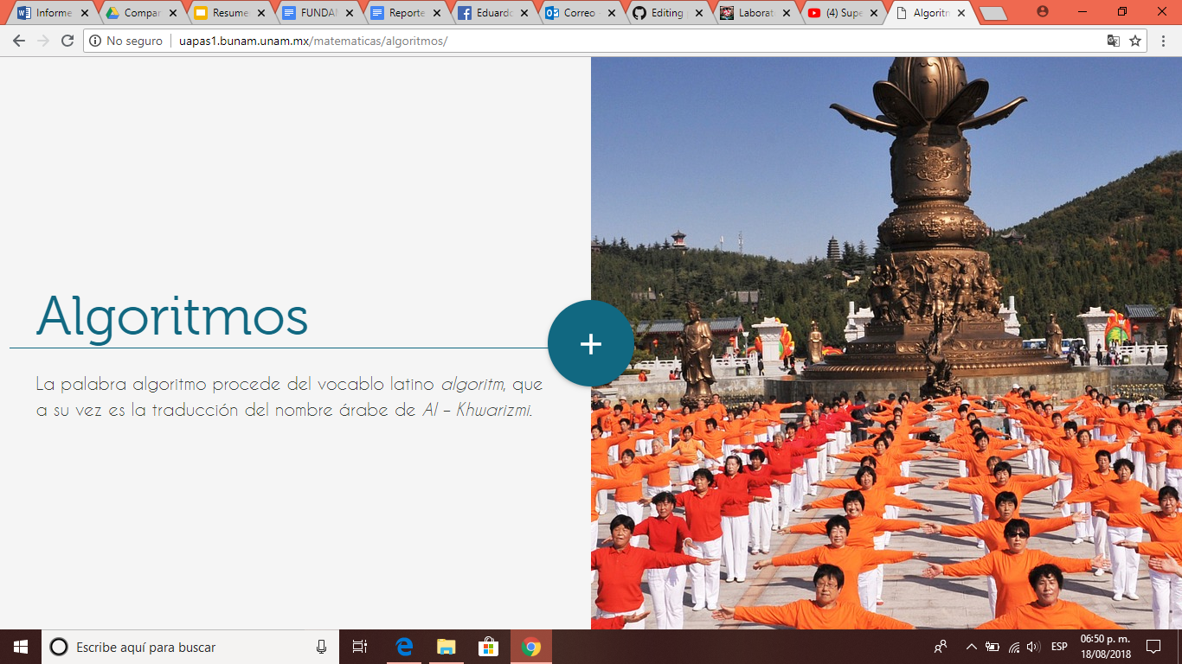

Como consecuente damos click en el signo ‘’+’’ y nos abre lo que sería el cuerpo de la página, donde vemos una definición más completa y amplia de lo que es el algoritmo. Al seguir avanzando pues nos dan varios puntos donde se puede observar que nos dice para lo que sirve, y las áreas donde se puede aplicar un algoritmo, por lo que concluimos que es multidisciplinario, por lo que un algoritmo es diseñado para resolver problemas de cualquier área.

Siguiendo con la página nos encontramos con una pequeña autoevaluación que consiste en armar una serie de pasos de forma conveniente tal que el problema se resuelva: 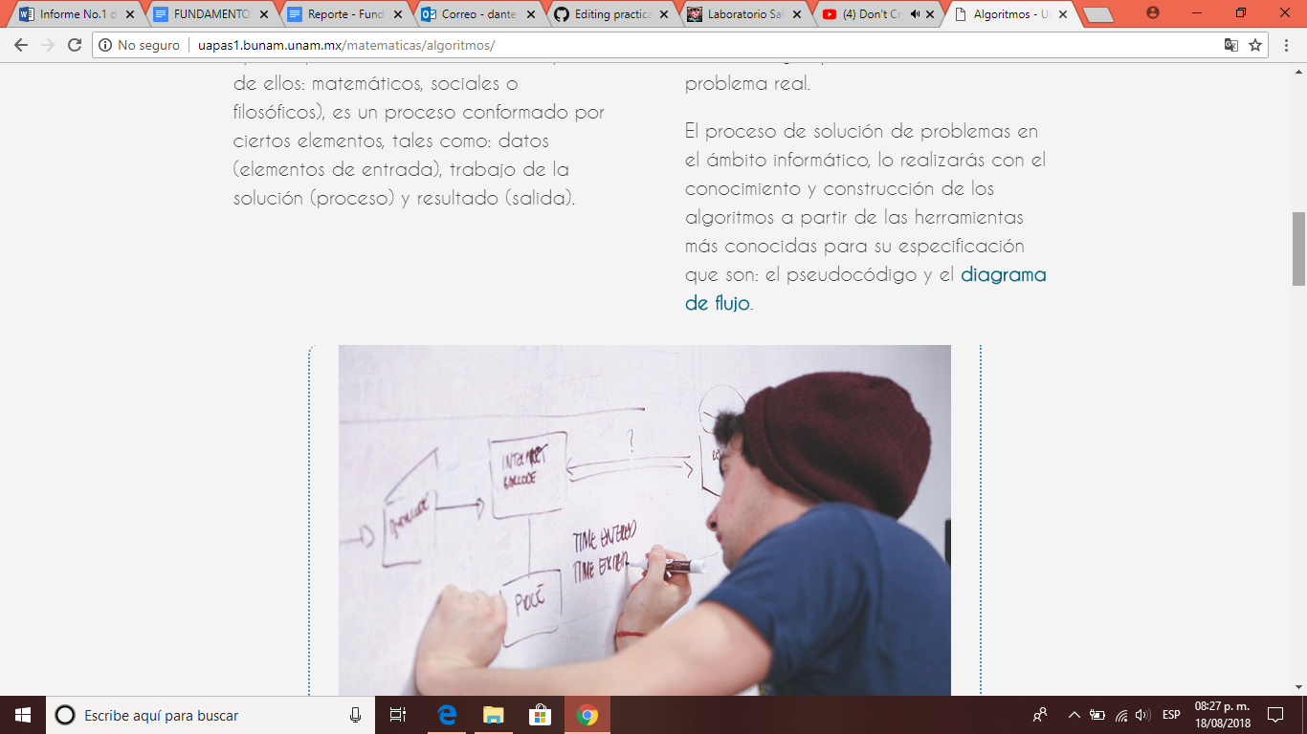

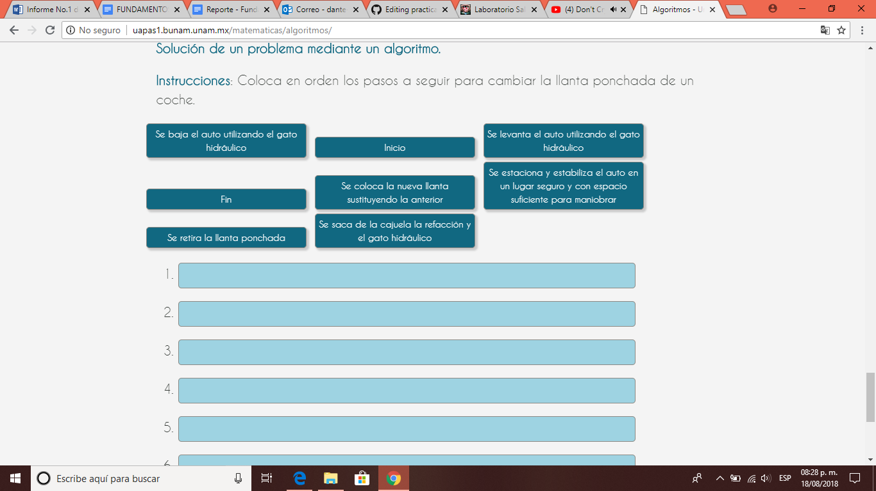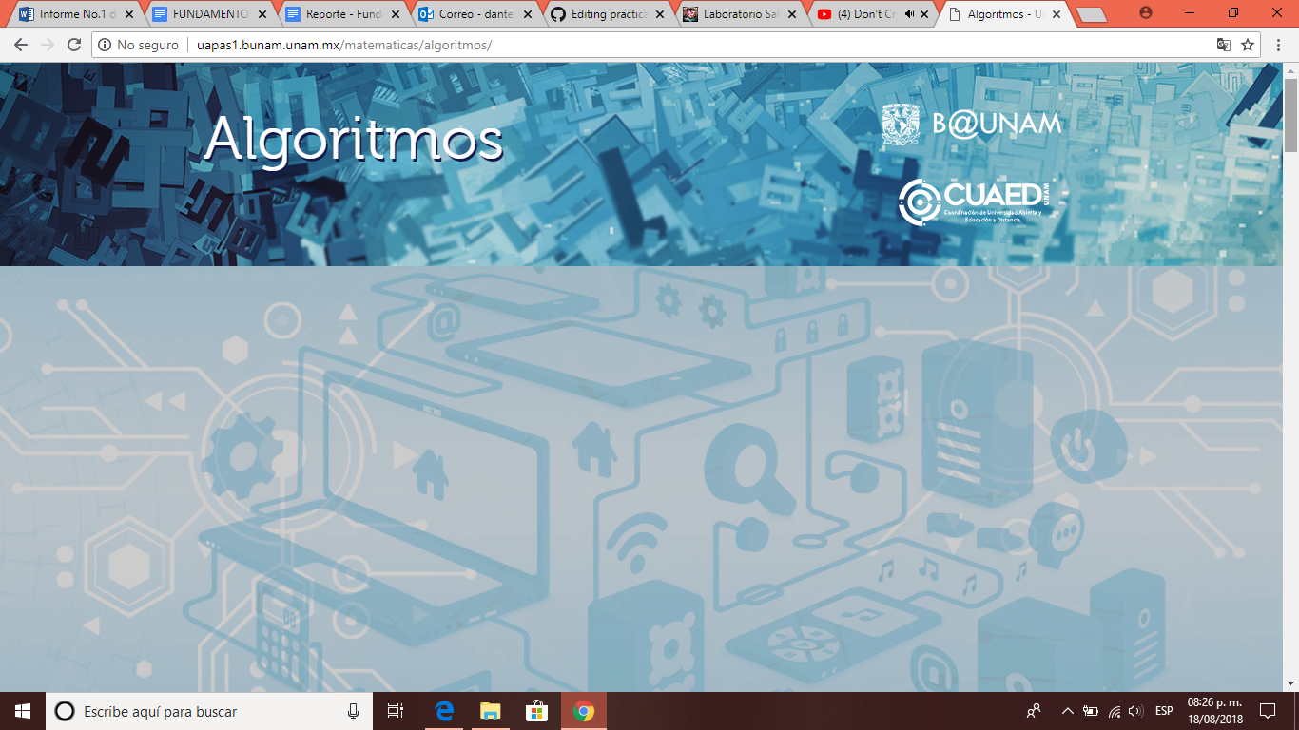

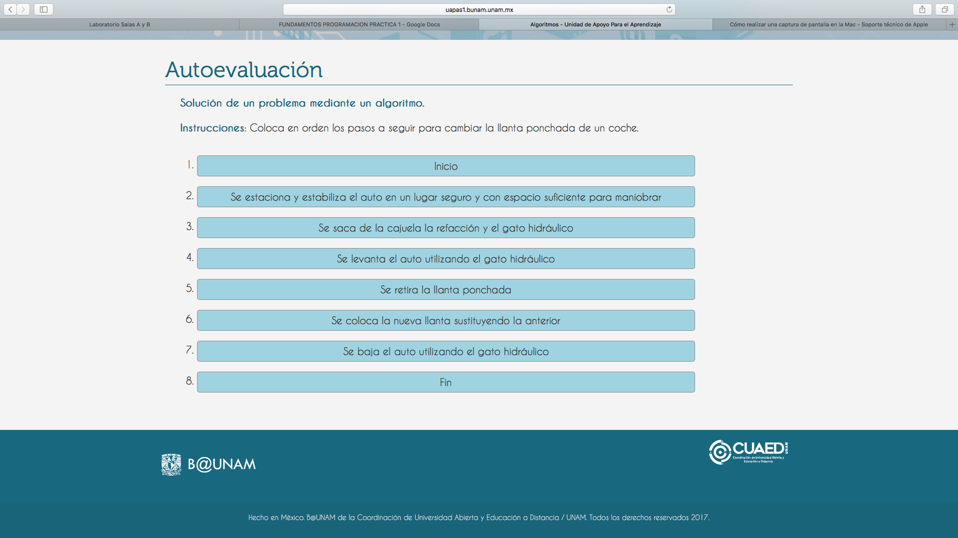

Es así que al concluir esta navegación por la página, empezamos con lo que son las actividades de la práctica:

**Crea un documento de Word para realizar un resumen del sitio visitado, resaltando los conceptos fundamentales**: 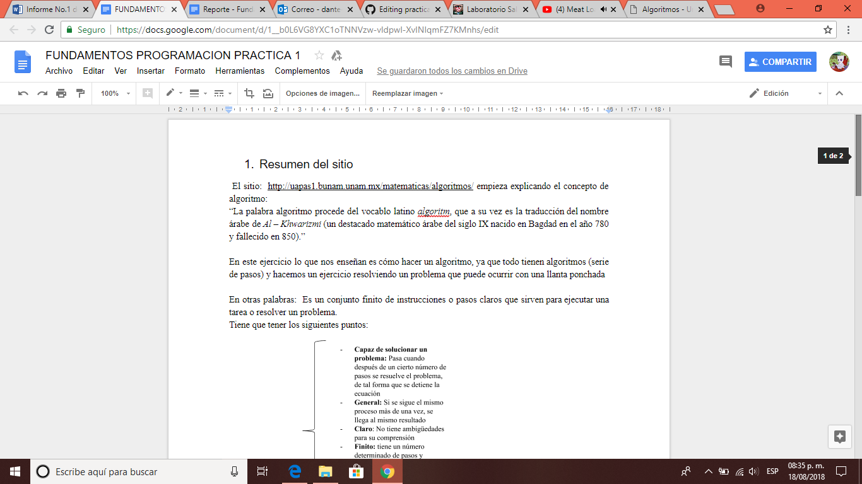

En nuestro resumen resaltamos principalmente el algoritmo, y la forma de crear un algoritmo que como sabemos, es una secuencia de pasos para resolver un problema, entonces la forma de armarlo es a través de un diagrama de flujo donde podemos darnos una idea paso a paso de cómo se puede resolver el problema de acuerdo a lo que escribimos, por lo que hay que ser precisos en su estructura. Otro aspecto que se tomó en cuenta para este resumen fue las partes que debe cumplir un algoritmo para que tenga éxito con su serie de pasos, se resumen en:

Dicho esto podemos asumir que el algoritmo tiene que ayudar a resolver problemas, de lo contrario, tiene que volver a escribirse o se tiene que corregir los errores que se detectan en él. 

A continuación de esta actividad del resumen, se buscaron otros comandos que nos ayuden a buscar información especializada en los buscadores de internet, que en nuestro equipo fueron algunos como 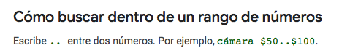

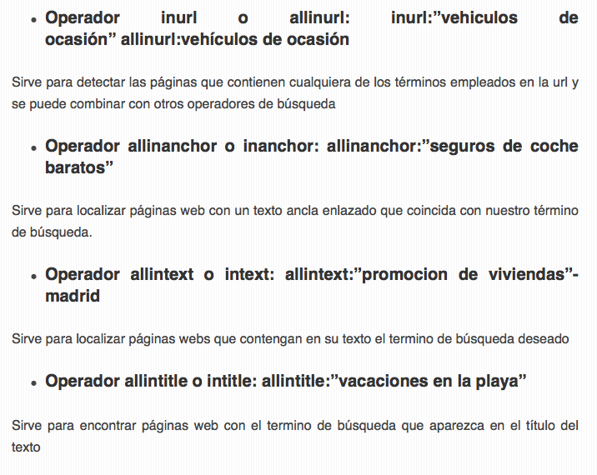

De esta forma, si nosotros ponemos alguno de estos filtros en el buscador, nos lanzan páginas de temas de interés según nuestra búsqueda: 

Y en sí, esa parte queda

De

Se creó una presentación en la que cada integrante, elaboró un resumen y su propia conclusión.

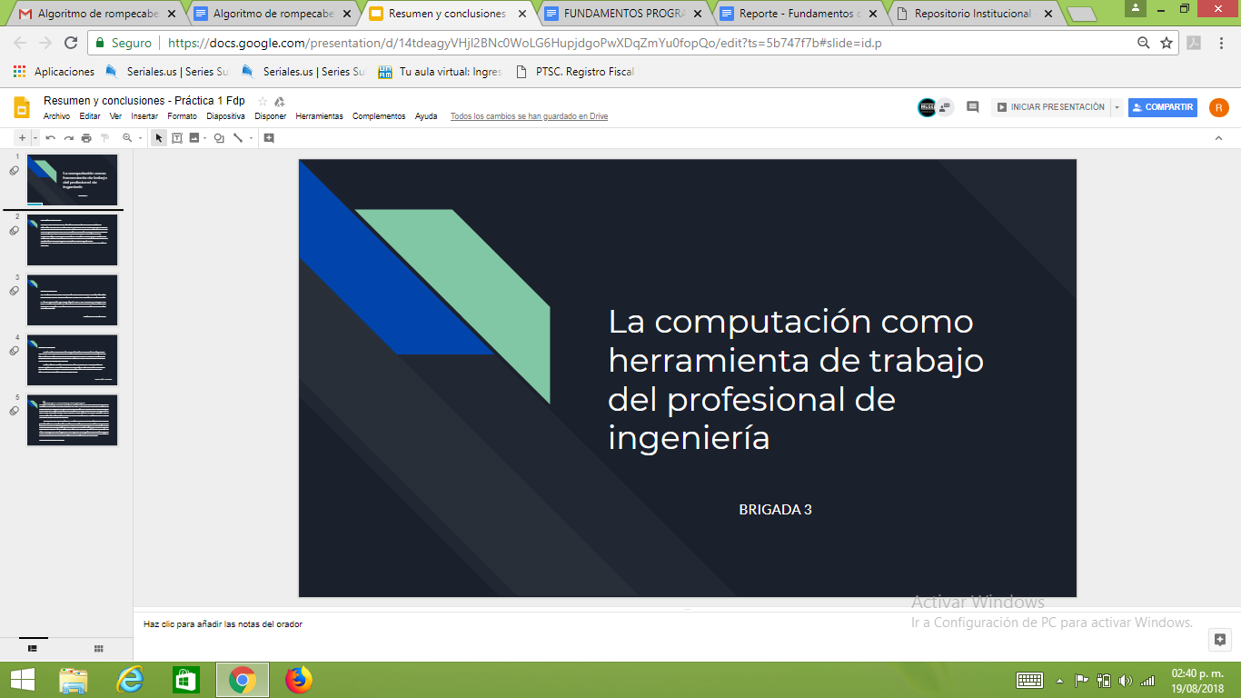

**Dos herramientas colaborativas de internet.**

**Dropbox: almacena, guarda y comparte archivos en la nube.**



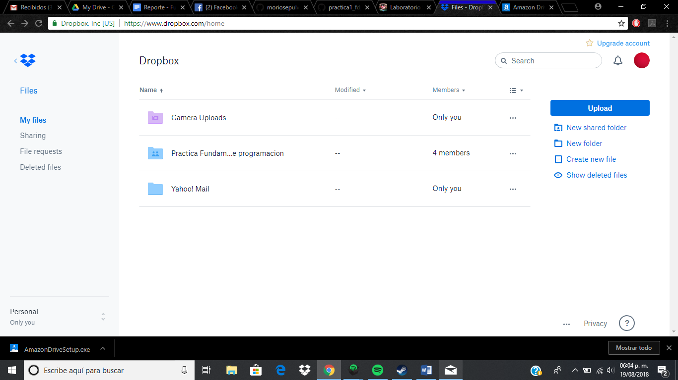

**Amazon Drive: muy similar a dropbox. almacena, guarda y comparte archivos en la nube.**



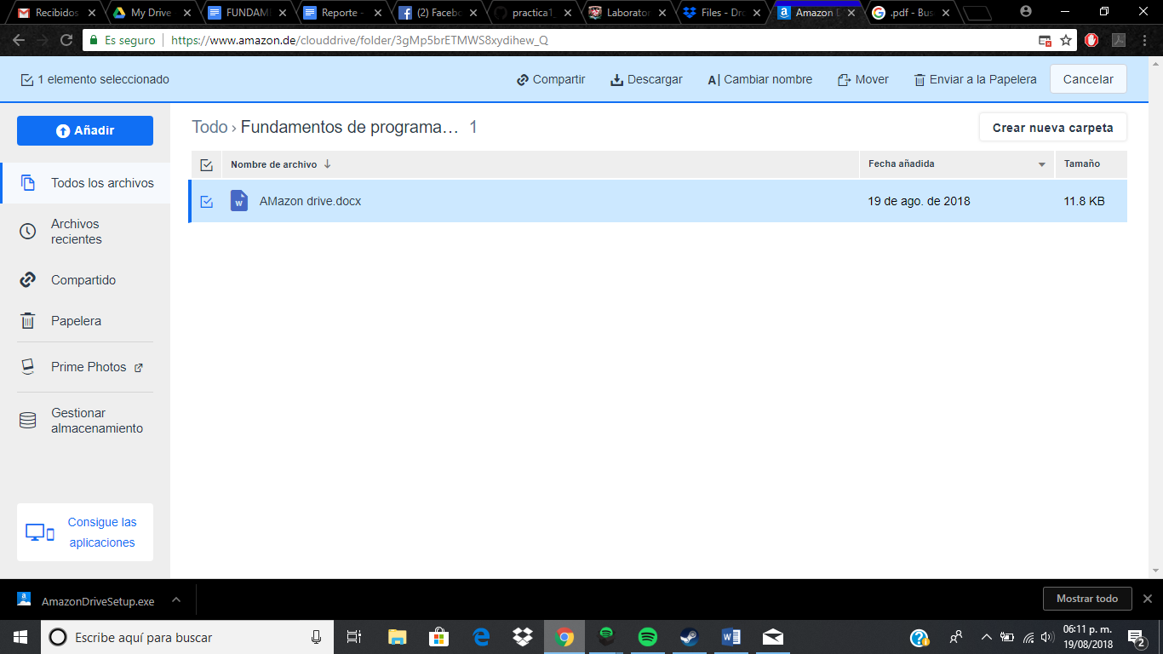

**CONCLUSIONES**

Fuentes Adrián Roberto:

Dentro del plan de estudios cada año se van implementando nuevas herramientas digitales que les permita a los estudiantes facilitarle la adquisición de conocimientos a través de ellas, por ejemplo, poder guardar archivos dentro de la nube y tener acceso a ellos desde cualquier dispositivo o plataformas donde los profesores envían sus tareas y trabajos sin necesidad de estar presente en el aula, un claro ejemplo de instituciones académicas que están facilitando archivos de texto , libros , audios, videos académicos a través de su página “Red de acervos digitales” por sus siglas RAD es la Universidad Nacional Autónoma de México.

Núñez Esparza Jesús Arturo:

El objetivo se cumplio se uso herramientas de software que se ofrecen en internet para realizar trabajos en equipos ya sean académicos o tambien para cuando ya se trabaje en alguna empresa o algun lugar puede ayudar mucho por que se mantiene en una constante comunicación y todos cooperan al mismo tiempo y podemos checar lo que todos hacemos darnos ideas, corregir errores, y así ir todo por un mismo camino para que todo salga bien conforme avance el curso seguramente iremos aprendiendo más cosas para saber utilizar al máximo la tecnología los software que se ofrecen como usarlos para así poder tener más herramientas de como hacer nuestros próximos trabajos.

Peña de Teresa Álvaro: Globalmente creo que todos los objetivos de la práctica fueron cumplidos. Ya que logramos conocer y utilizar las opciones que Internet nos brinda para “realizar actividades y trabajos académicos de forma organizada” e inclusivamente logramos ampliar nuestro conocimiento sobre los repositorios y sobre las herramientas que ofrece el buscador GOOGLE para ser más eficientes al momento de hacer nuestras búsquedas. Fue una práctica que me permitió aprender a usar los recursos en línea de mejor manera y que considero fue de gran ayuda ya que debemos poder utilizar bien estas herramientas por muy básicas que sean.

Sepúlveda Hernández Mario Eduardo:

Pienso que el objetivo de la práctica se cumple ya que después de la práctica comprendí lo que es un repositorio, y ahora veo que existen de formas muy variadas, y que de forma coloquial los llamamos nube, es entonces que ahora veo que existen muchos a mi alcance que puedo usar, y que a la vez puedo compartir con mis compañeros, lo que hace del trabajo en equipo ágil y con varios puntos de vista para llegar a una solución. Otra parte fue algo que se mencionó durante la clase que era con respecto a que son servidores gratuitos, pero que no sabemos si en un futuro lo seguirán siendo, entonces eso es interesante por el aspecto de que aquí en México debemos tratar de implementar ese software entre nosotros mismos, para que si eso llegara a pasar, tengamos nuestros propios servidores.